南方月月享30天滚动持有债券型发起式证券投资基金2026年第2季度报告

2026年06月30日

基金管理人：南方基金管理股份有限公司
基金托管人：中国农业银行股份有限公司
送出日期：2026年7月21日

- 重要提示
基金管理人的董事会及董事保证本报告所载资料不存在虚假记载、误导性陈述或重大遗漏，并对其内容的真实性、准确性和完整性承担个别及连带责任。
基金托管人中国农业银行股份有限公司根据本基金合同约定，于2026年7月17日复核了本报告中的财务指标、净值表现和投资组合报告等内容，保证复核内容不存在虚假记载、误导性陈述或者重大遗漏。
基金管理人承诺以诚实信用、勤勉尽责的原则管理和运用基金资产，但不保证基金一定盈利。
基金的过往业绩并不代表其未来表现。投资有风险，投资者在作出投资决策前应仔细阅读本基金的招募说明书。
本报告中财务资料未经审计。
本报告期自2026年4月1日起至6月30日止。
- 基金产品概况
基金简称 | 南方月月享30天滚动持有债券发起
基金主代码 | 013822
交易代码 | 013822
基金运作方式 | 契约型开放式
基金合同生效日 | 2021年11月18日
报告期末基金份额总额 | 94,625,923.36份
投资目标 | 本基金在严格控制风险的前提下，力争获得长期稳定的投资收益。
投资策略 | 本基金将投资信用类债券，以提高组合收益能力。信用债券相对央票、国债等利率产品的信用利差是本基金获取投资收益的重要来源，本基金将在南方基金内部信用评级的基础上和内部信用风险控制的框架下，积极审慎投资信用债券，获取信用利差带来的投资收益。具体投资策略包括：1、信用债投资策略；2、绿色金融债券、乡村振兴债券投资策略；3、收益率曲线策略；4、放大策略；5、资产支持证券投资策略；6、国债期货投资策略等。
业绩比较基准 | 中债综合财富（1年以下）指数收益率×80%+银行一年期定期存款利率(税后) ×20%
风险收益特征 | 本基金为债券型基金，一般而言，其长期平均风险和预期收益率低于股票型基金、混合型基金，高于货币市场基金。
基金管理人 | 南方基金管理股份有限公司
基金托管人 | 中国农业银行股份有限公司
下属分级基金的基金简称 | 南方月月享30天滚动持有债券发起A | 南方月月享30天滚动持有债券发起C | 南方月月享30天滚动持有债券发起E
下属分级基金的交易代码 | 013822 | 013823 | 020883
报告期末下属分级基金的份额总额 | 25,415,980.49份 | 32,704,405.31份 | 36,505,537.56份
- 主要财务指标和基金净值表现
  - 主要财务指标
单位：人民币元
主要财务指标 | 报告期（2026年4月1日－2026年6月30日）
主要财务指标 | 南方月月享30天滚动持有债券发起A | 南方月月享30天滚动持有债券发起C | 南方月月享30天滚动持有债券发起E
1.本期已实现收益 | 317,166.29 | 339,010.94 | 275,634.58
2.本期利润 | 300,912.87 | 323,824.90 | 254,704.14
3.加权平均基金份额本期利润 | 0.0112 | 0.0101 | 0.0100
4.期末基金资产净值 | 28,125,268.10 | 35,852,658.55 | 40,447,184.47
5.期末基金份额净值 | 1.1066 | 1.0963 | 1.1080
注：基金业绩指标不包括持有人认（申）购或交易基金的各项费用，计入费用后实际收益水平要低于所列数字；
本期已实现收益指基金本期利息收入、投资收益、其他收入(不含公允价值变动收益)扣除相关费用和信用减值损失后的余额，本期利润为本期已实现收益加上本期公允价值变动收益。
  - 基金净值表现
    - 本报告期基金份额净值增长率及其与同期业绩比较基准收益率的比较
南方月月享30天滚动持有债券发起A
阶段 | 净值增长率① | 净值增长率标准差② | 业绩比较基准收益率③ | 业绩比较基准收益率标准差④ | ①-③ | ②-④
过去三个月 | 1.01% | 0.02% | 0.38% | 0.01% | 0.63% | 0.01%
过去六个月 | 1.53% | 0.02% | 0.82% | 0.01% | 0.71% | 0.01%
过去一年 | 1.73% | 0.03% | 1.58% | 0.01% | 0.15% | 0.02%
过去三年 | 5.81% | 0.05% | 5.78% | 0.01% | 0.03% | 0.04%
自基金合同生效起至今 | 10.66% | 0.04% | 9.79% | 0.01% | 0.87% | 0.03%
南方月月享30天滚动持有债券发起C
阶段 | 净值增长率① | 净值增长率标准差② | 业绩比较基准收益率③ | 业绩比较基准收益率标准差④ | ①-③ | ②-④
过去三个月 | 0.97% | 0.02% | 0.38% | 0.01% | 0.59% | 0.01%
过去六个月 | 1.43% | 0.02% | 0.82% | 0.01% | 0.61% | 0.01%
过去一年 | 1.52% | 0.03% | 1.58% | 0.01% | -0.06% | 0.02%
过去三年 | 5.16% | 0.05% | 5.78% | 0.01% | -0.62% | 0.04%
自基金合同生效起至今 | 9.63% | 0.04% | 9.79% | 0.01% | -0.16% | 0.03%
南方月月享30天滚动持有债券发起E
阶段 | 净值增长率① | 净值增长率标准差② | 业绩比较基准收益率③ | 业绩比较基准收益率标准差④ | ①-③ | ②-④
过去三个月 | 1.01% | 0.02% | 0.38% | 0.01% | 0.63% | 0.01%
过去六个月 | 1.52% | 0.02% | 0.82% | 0.01% | 0.70% | 0.01%
过去一年 | 1.71% | 0.03% | 1.58% | 0.01% | 0.13% | 0.02%
自基金合同生效起至今 | 6.35% | 0.04% | 4.10% | 0.01% | 2.25% | 0.03%
    - 自基金合同生效以来基金份额累计净值增长率变动及其与同期业绩比较基准收益率变动的比较
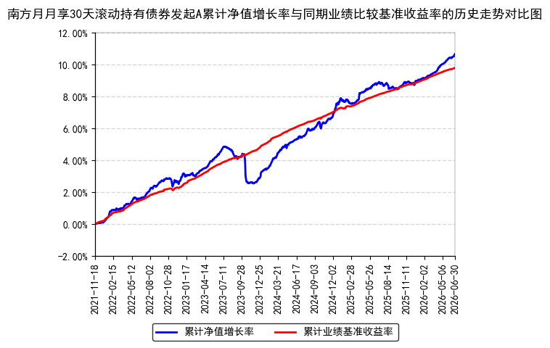
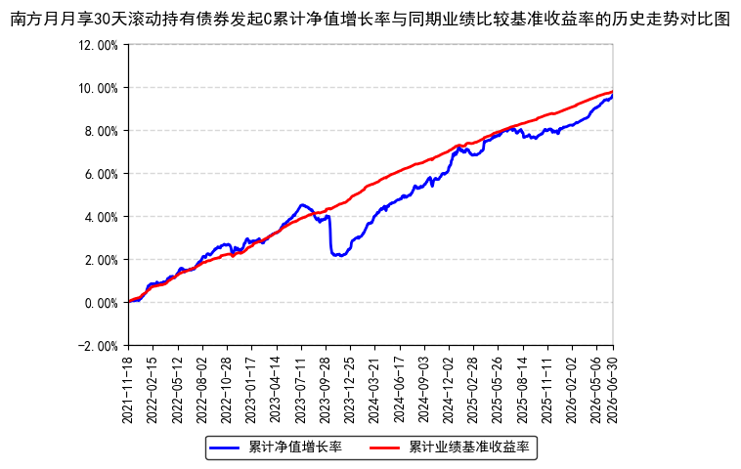
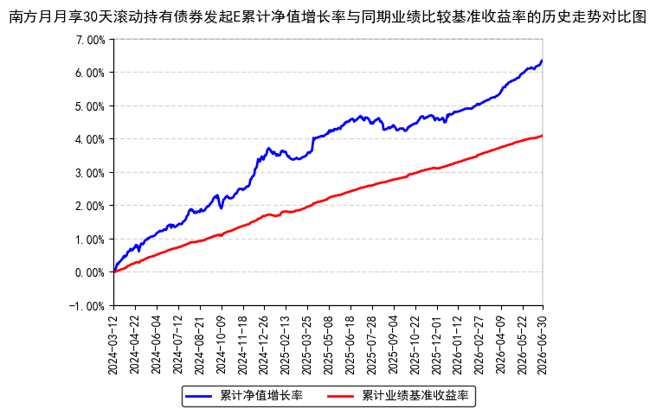
注：本基金从2024年3月11日起新增E类份额，E类份额自2024年3月12日起存续。
- 管理人报告
  - 基金经理（或基金经理小组）简介
姓名 | 职务 | 任本基金的基金经理期限 |  | 证券从业年限 | 说明
姓名 | 职务 | 任职日期 | 离任日期 | 证券从业年限 | 说明
刘诗瑶 | 本基金基金经理 | 2026年4月2日 | - | 11年 | 中国国籍，女，北京大学企业管理学、香港大学金融学双硕士，特许金融分析师（CFA），具有基金从业资格。曾就职于中国证券登记结算有限责任公司北京分公司。2015年6月加入南方基金，历任交易管理部交易员、固定收益投资部账户助理；2022年10月27日至2024年11月8日，任南方双元基金经理助理；2024年11月8日至今，任南方乐元中短期利率债债券基金经理；2024年12月20日至今，任南方浙利定开债券发起基金经理；2025年4月18日至今，任南方泽元债券基金经理；2025年7月11日至今，任南方祥元债券基金经理；2025年9月19日至今，任南方惠享稳健添利债券基金经理；2026年4月2日至今，任南方月月享30天滚动持有债券发起基金经理。
陈霜阳 | 本基金基金经理 | 2026年4月2日 | - | 9年 | 中国国籍，女，北京大学光华管理学院会计专业学士，伊利诺伊大学香槟分校会计专业硕士，具有基金从业资格。2017年3月加入南方基金，任固定收益研究部债券研究员；2021年10月13日至2023年9月15日，任南方金利基金经理助理；2023年9月15日至今，任南方交元基金经理；2024年6月19日至今，任南方惠利基金经理；2024年9月24日至今，任南方稳信180天持有债券基金经理；2025年6月27日至今，任南方稳福120天持有债券基金经理；2026年4月2日至今，任南方初元中短债债券发起、南方月月享30天滚动持有债券发起基金经理。
包剑 | 本基金基金经理（已离任） | 2024年4月9日 | 2026年4月2日 | 9年 | 中国国籍，中国人民大学金融硕士，具有基金从业资格。曾就职于中国农业银行股份有限公司、农银理财有限责任公司，历任高级专员、高级经理。2023年8月加入南方基金，2024年4月9日至2026年4月2日，任南方月月享30天滚动持有债券发起基金经理；2024年5月24日至2026年4月2日，任南方初元中短债债券发起基金经理。
注：1、本基金首任基金经理的任职日期为本基金合同生效日，后任基金经理的任职日期以及历任基金经理的离任日期为公司相关会议作出决定的公告（生效）日期；
2、证券从业年限计算标准遵从中国证监会《证券基金经营机构董事、监事、高级管理人员及从业人员监督管理办法》中关于证券基金从业人员范围的相关规定。
  - 管理人对报告期内本基金运作遵规守信情况的说明
本报告期内，本基金管理人严格遵守《中华人民共和国证券投资基金法》及其他有关法律法规的规定及本基金基金合同的约定，本着诚实信用、勤勉尽责的原则管理和运用基金资产，在严格控制风险的基础上，为基金份额持有人谋求利益。本报告期内，本基金运作整体合法合规，不存在损害基金份额持有人利益的行为。基金的投资范围、投资比例及投资组合符合有关法律法规及基金合同的规定。
  - 公平交易专项说明
    - 公平交易制度的执行情况
本报告期内，本基金管理人严格执行《证券投资基金管理公司公平交易制度指导意见》，完善相应制度及流程，通过系统和人工等各种方式在各业务环节严格控制交易公平执行，公平对待旗下管理的所有基金和投资组合。
    - 异常交易行为的专项说明
本基金于本报告期内不存在异常交易行为。本报告期内基金管理人管理的所有投资组合参与的交易所公开竞价同日反向交易成交较少的单边交易量超过该证券当日成交量的5%的交易次数为8次，是由于指数投资组合的投资策略导致。
  - 报告期内基金投资策略和运作分析
二季度经济修复动能边际放缓，结构延续分化。出口在AI产业链的带动下韧性仍然偏强，消费边际走弱，基建投资增速受财政资金约束拖累；PPI在高油价的推动下同比快速回升，但向下游传导有限，核心CPI当前表现仍相对温和；海外通胀压力之下美联储降息预期进一步降温。政策方面，财政政策仍注重存量落实，货币政策央行持续在公开市场回笼银行体系过剩流动性，引导资金市场利率向政策利率靠拢，但未改流动性合理充裕的底线。债券市场二季度在资金面宽松以及配置盘支撑下整体延续了强势表现，10年期国债收益率由季初1.82%震荡下行至季末1.73%，季末资金面收敛，收益率曲线小幅走平；信用利差持续低位，期限及等级利差进一步压缩。
南方月月享以中高等级信用债投资为主，辅以利率债波段增强策略，主要采取哑铃型结构。组合在严防信用风险的前提下积极进行信用债精细化管理，兼顾组合的资本利得、票息收益和流动性管理需求。同时，组合积极把握利率债的波段交易机会，力争增厚组合收益。
展望未来，预计经济基本面将延续K型分化，以AI为代表的新经济或可维持偏高景气，而传统经济则相对疲软；财政政策节奏今年有一定错位，三季度或将加大支出力度；央行预计仍将对流动性维持呵护态度，但资金面或从前期的“过度宽松”回归正常，资金价格中枢预计小幅抬升。债市经历二季度的强势行情后，当前胜率及赔率均显著降低，预期后续波动将进一步加大，组合将在市场波动中积极把握信用债个券调整买入窗口。
  - 报告期内基金的业绩表现
截至报告期末，本基金A份额净值为1.1066元，报告期内，份额净值增长率为1.01%，同期业绩基准增长率为0.38%；本基金C份额净值为1.0963元，报告期内，份额净值增长率为0.97%，同期业绩基准增长率为0.38%；本基金E份额净值为1.1080元，报告期内，份额净值增长率为1.01%，同期业绩基准增长率为0.38%。
  - 报告期内基金持有人数或基金资产净值预警说明
报告期内，本基金未出现连续二十个交易日基金份额持有人数量不满二百人或者基金资产净值低于五千万元的情形。
- 投资组合报告
  - 报告期末基金资产组合情况
金额单位：人民币元
序号 | 项目 | 金额（元） | 占基金总资产的比例（%）
1 | 权益投资 | - | -
 | 其中：股票 | - | -
2 | 基金投资 | - | -
3 | 固定收益投资 | 93,045,757.56 | 87.73
 | 其中：债券 | 93,045,757.56 | 87.73
 | 资产支持证券 | - | -
4 | 贵金属投资 | - | -
5 | 金融衍生品投资 | - | -
6 | 买入返售金融资产 | - | -
 | 其中：买断式回购的买入返售金融资产 | - | -
7 | 银行存款和结算备付金合计 | 11,013,084.41 | 10.38
8 | 其他资产 | 2,001,967.63 | 1.89
9 | 合计 | 106,060,809.60 | 100.00
  - 报告期末按行业分类的股票投资组合
    - 报告期末按行业分类的境内股票投资组合
无。
    - 报告期末按行业分类的港股通投资股票投资组合
无。
  - 期末按公允价值占基金资产净值比例大小排序的股票投资明细
    - 报告期末按公允价值占基金资产净值比例大小排序的前十名股票投资明细
无。
  - 报告期末按债券品种分类的债券投资组合
序号 | 债券品种 | 公允价值（元） | 占基金资产净值比例（％）
1 | 国家债券 | - | -
2 | 央行票据 | - | -
3 | 金融债券 | 10,062,838.36 | 9.64
 | 其中：政策性金融债 | 10,062,838.36 | 9.64
4 | 企业债券 | - | -
5 | 企业短期融资券 | 30,084,379.74 | 28.81
6 | 中期票据 | 52,898,539.46 | 50.66
7 | 可转债（可交换债） | - | -
8 | 同业存单 | - | -
9 | 其他 | - | -
10 | 合计 | 93,045,757.56 | 89.10
  - 报告期末按公允价值占基金资产净值比例大小排名的前五名债券投资明细
序号 | 债券代码 | 债券名称 | 数量（张） | 公允价值（元） | 占基金资产净值比例（％）
1 | 09250402 | 25农发清发02 | 100,000 | 10,062,838.36 | 9.64
2 | 102482882 | 24供销MTN001 | 50,000 | 5,149,450.96 | 4.93
3 | 102484514 | 24深圳环水MTN003A | 50,000 | 5,122,390.41 | 4.91
4 | 102382842 | 23国盛MTN005 | 50,000 | 5,120,088.49 | 4.90
5 | 102584452 | 25中交集MTN002 | 50,000 | 5,085,958.90 | 4.87
  - 报告期末按公允价值占基金资产净值比例大小排名的前十名资产支持证券投资明细
本基金本报告期末未持有资产支持证券。
  - 报告期末按公允价值占基金资产净值比例大小排序的前五名贵金属投资明细
无。
  - 报告期末按公允价值占基金资产净值比例大小排名的前五名权证投资明细
无。
  - 报告期末本基金投资的股指期货交易情况说明
    - 报告期末本基金投资的股指期货持仓和损益明细
无。
    - 本基金投资股指期货的投资政策
无。
  - 报告期末本基金投资的国债期货交易情况说明
    - 本期国债期货投资政策
本基金在进行国债期货投资时，将根据风险管理原则，以套期保值为主要目的，采用流动性好、交易活跃的期货合约，通过对债券市场和期货市场运行趋势的研究，结合国债期货的定价模型寻求其合理的估值水平，与现货资产进行匹配，通过多头或空头套期保值等策略进行套期保值操作。基金管理人将充分考虑国债期货的收益性、流动性及风险性特征，运用国债期货对冲系统性风险、对冲特殊情况下的流动性风险，如大额申购赎回等；利用金融衍生品的杠杆作用，以达到降低投资组合的整体风险的目的。
    - 报告期末本基金投资的国债期货持仓和损益明细
无。
    - 本期国债期货投资评价
本报告期，本基金投资国债期货符合既定的投资政策和投资目的。
  - 投资组合报告附注
    - 声明本基金投资的前十名证券的发行主体本期是否出现被监管部门立案调查，或在报告编制日前一年内受到公开谴责、处罚的情形。如是，还应对相关证券的投资决策程序做出说明
本基金投资的前十名证券的发行主体中，中国农业发展银行在报告编制日前一年内曾受到国家金融监督管理总局的处罚。除上述证券的发行主体外，本基金投资的前十名证券的发行主体本期未有被监管部门立案调查，不存在报告编制日前一年内受到公开谴责、处罚的情形。
对上述证券的投资决策程序的说明：本基金投资上述证券的投资决策程序符合相关法律法规和公司制度的要求。
    - 声明基金投资的前十名股票是否超出基金合同约定的备选股票库。如是，还应对相关股票的投资决策程序做出说明。
本基金投资的前十名股票（如有）没有超出基金合同约定的备选股票库，本基金管理人从制度和流程上要求股票必须先入库再买入。
    - 其他资产构成
序号 | 名称 | 金额（元）
1 | 存出保证金 | -
2 | 应收证券清算款 | -
3 | 应收股利 | -
4 | 应收利息 | -
5 | 应收申购款 | 2,001,967.63
6 | 其他应收款 | -
7 | 待摊费用 | -
8 | 其他 | -
9 | 合计 | 2,001,967.63
    - 报告期末持有的处于转股期的可转换债券明细
本基金本报告期末未持有处于转股期的可转换债券。
    - 报告期末前十名股票中存在流通受限情况的说明
无。
- 开放式基金份额变动
单位：份
项目 | 南方月月享30天滚动持有债券发起A | 南方月月享30天滚动持有债券发起C | 南方月月享30天滚动持有债券发起E
报告期期初基金份额总额 | 24,096,967.96 | 25,071,367.97 | 601,458.20
报告期期间基金总申购份额 | 8,612,556.80 | 19,230,279.37 | 44,103,691.36
减：报告期期间基金总赎回份额 | 7,293,544.27 | 11,597,242.03 | 8,199,612.00
报告期期间基金拆分变动份额（份额减少以"-"填列） | - | - | -
报告期期末基金份额总额 | 25,415,980.49 | 32,704,405.31 | 36,505,537.56
- 基金管理人运用固有资金投资本基金情况
  - 基金管理人持有本基金份额变动情况
单位：份
项目 | 份额
报告期期初管理人持有的本基金份额 | 10,000,927.87
报告期期间买入/申购总份额 | -
报告期期间卖出/赎回总份额 | -
报告期期末管理人持有的本基金份额 | 10,000,927.87
报告期期末持有的本基金份额占基金总份额比例（%） | 10.57
注：申购份额包括红利再投、转换入份额、因份额拆分而增加的份额；赎回份额包括转换出份额、因份额合并而减少的份额。
  - 基金管理人运用固有资金投资本基金交易明细
本报告期内，基金管理人不存在申购、赎回或买卖本基金的情况。
- 报告期末发起式基金发起资金持有份额情况
项目 | 持有份额总数 | 持有份额占基金总份额比例（%） | 发起份额总数 | 发起份额占基金总份额比例（%） | 发起份额承诺持有期限
基金管理人固有资金 | 10,000,927.87 | 10.57 | 10,000,000.00 | 10.57 | 自合同生效之日起不少于3年
基金管理人高级管理人员 | - | - | - | - | -
基金经理等人员 | - | - | - | - | -
基金管理人股东 | - | - | - | - | -
其他 | - | - | - | - | -
合计 | 10,000,927.87 | 10.57 | 10,000,000.00 | 10.57 | -
- 影响投资者决策的其他重要信息
  - 报告期内单一投资者持有基金份额比例达到或超过20%的情况
投资者类别 | 报告期内持有基金份额变化情况 |  |  |  |  | 报告期末持有基金情况
投资者类别 | 序号 | 持有基金份额比例达到或者超过20%的时间区间 | 期初份额 | 申购份额 | 赎回份额 | 持有份额 | 份额占比
机构 | 1 | 20260401-20260408 | 10,000,927.87 | - | - | 10,000,927.87 | 10.57%
产品特有风险
本基金存在持有基金份额超过20%的基金份额持有人，在特定赎回比例及市场条件下，若基金管理人未能以合理价格及时变现基金资产，将会导致流动性风险和基金净值波动风险。
  - 影响投资者决策的其他重要信息
无。
- 备查文件目录
  - 备查文件目录
1、《南方月月享30天滚动持有债券型发起式证券投资基金基金合同》；
2、《南方月月享30天滚动持有债券型发起式证券投资基金托管协议》；
3、南方月月享30天滚动持有债券型发起式证券投资基金2026年2季度报告原文。
  - 存放地点
深圳市福田区莲花街道益田路5999号基金大厦32-42楼。
  - 查阅方式
网站：http://www.nffund.com

